Міністерство освіти і науки України
ДНЗ “ Київське обласне вище професійне училище харчових технологій та ресторанного сервісу»

Методичні рекомендації
До проведення уроку з предмета «Технологія приготування
борошняних кондитерських виробів з основами товарознавства»

за темою: «Технологія приготування масляних кремів»

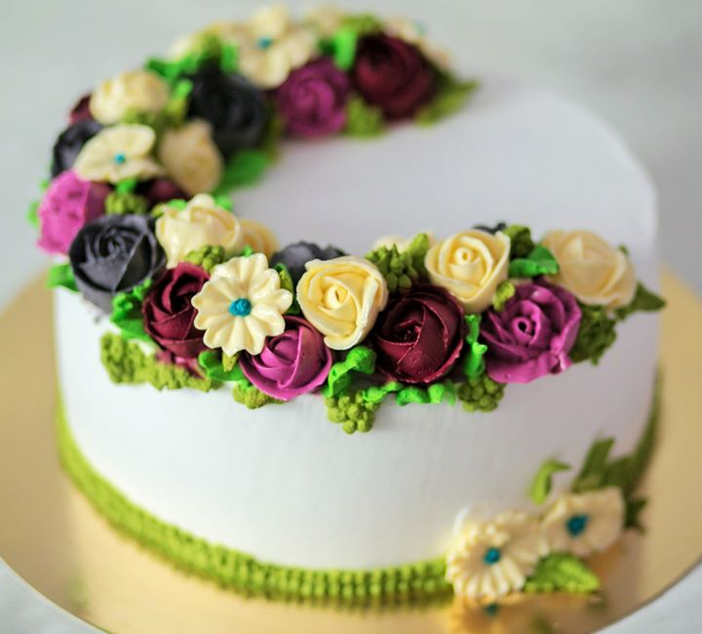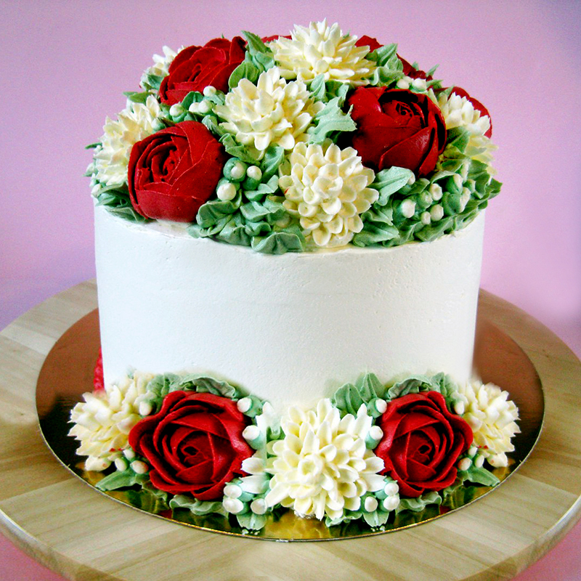

Автор
Петренко Леся Василівна
спеціаліст першої категорії

Київ 2018

Характеристика та навчально-виховні задачі теми уроку

Серед підприємств громадського харчування важливе місце займають кондитерські цехи. Кондитерські борошняні вироби є невід’ємною частиною національної кухні народів усіх країн. Вони вважаються ласощами і призначені для того, щоб своїм смаком, ароматом, виглядом дарувати радість людям у свята та в будні.
В умовах сучасного виробництва кондитер повинен мати певні знання і володіти необхідними практичними навичками. Відповідно до кваліфікаційної характеристики, кондитер повинен знати: основні властивості сировини, що використовується для приготування кондитерських виробів, методи визначення її якості; асортимент і технологію приготування напівфабрикатів з різних видів тіста, начинок, сиропів, кремів, помад, посипок, мастики тощо; технологічний режим приготування кондитерських виробів, способи оздоблення кондитерських виробів кремом, помадою, мастикою, глазур’ю; правила технічної експлуатації обладнання; способи економного використання енергії; порядок користування збірником рецептур; вимоги до якості напівфабрикатів та готових виробів; можливі дефекти та заходи з попередження чи усунення цих дефектів; раціональні методи організації праці й санітарно-гігієнічні вимоги до утримання робочих місць; правила технічної безпеки в роботі, а також вимоги особистої гігієни і правила внутрішнього розпорядку.
Сучасний майстер-кондитер повинен не тільки знати технологію приготування і оформлення виробів, але також систему стандартизації і сертифікації продукції, основні види контролю виробництва і якості готової продукції, а також умови зберігання, транспортування і упаковки виробів. Також повинен мати тонкі смакові відчуття і гарне чуття запаху, вміло поєднувати смакові речовини у різних пропорціях для забезпечення приємного смаку і аромату готових виробів, підібрати кольори кремів природних тонів, творчо мислити і постійно працювати над розробкою та впровадженням нових рецептів, напівфабрикатів і готових виробів.
Тема уроку «Приготування масляних кремів» є основною з тем, що відноситься до напівфабрикатів. Типом уроку обраний урок засвоєння нових знань. Провести відкритий урок з цієї теми спонукала її важливість, часте використання крему під час склеювання пластів, заповнення порожнин випечених напівфабрикатів та оздоблення поверхонь різноманітних кондитерських виробів.
Тема уроку базується на отриманих раніше знаннях з технології приготування борошняних кондитерських виробів; товарознавства харчових продуктів, організації виробництва; приготування сиропів; способів теплової обробки; організації роботи кондитерського цеху. Враховуючи, що пам'ять здатна зберегти до 90% з того, що людина робить, 50% того, що бачить і лише 10% того, що почує, то для кращого засвоєння матеріалу вирішено використати відеофільм «Приготування масляного крему». Та розглянути кілька ситуацій, які виникають при приготуванні крему.
Методика проведення уроку

Методика викладання відіграє важливу роль у підготовці кваліфікованих фахівців. Найбільш ефективним і оптимальним методом під час викладання спецпредмета є поєднання наочних та словесних методів, тобто уроків з практичним показом. Тісний взаємозв’язок слова і наочності витікає з того, що шлях пізнання передбачає поєднання живого спостереження, абстрактного мислення та практики. За допомогою слова викладач керує спостереженням, яке здійснюється здобувачем освіти, веде здобувача освіти до осмислення і формування знань, умінь і навичок. Це дає можливість здобувачам освіти краще засвоїти знання з технології приготування борошняних кондитерських виробів та організації виробництва, навчитися попереджати та усувати недоліки напівфабрикатів та виробів, розвивати уяву, зорову пам'ять. Неможливо досягти високих результатів в ході підготовки кваліфікованих робітників без сучасних інформаційних технологій навчання. Активне впровадження нових інформаційних технологій навчання, що базуються на використанні персональних комп’ютерів, змінює умови роботи, її якісне і кількісне наповнення, організацію навчання. Використання персональних комп’ютерів для демонстрації фотографій виробів, малюнків, навчальних фільмів під час подання лекційного матеріалу полегшує запам’ятовування матеріалу здобувачам освіти, вчить здобувачів освіти вчитись, тобто працювати самостійно з джерелами інформації.
На сучасному етапі ставляться зовсім інші завдання, ніж раніше: навчитись користуватися бібліотечними каталогами для підбору необхідної літератури; вибирати необхідну інформацію з основних джерел, доповнюючи її додатковою з енциклопедій, довідників, періодичної преси; систематизувати зібрану інформацію і оформити як опорний конспект або доповідь. Це дає можливість дати максимум інформації за менший час, вивільнивши час для самостійної роботи здобувачів освіти.
Активізація здобувачів освіти на уроці сприяє формуванню логічного мислення, вмінню чітко формулювати та висловлювати думку, аналізувати та систематизовувати інформацію, отриману з різних джерел, розвиває волю, характер, особистість кожного учня.
Під час мотивації навчальної діяльності здобувачів освіти на екрані з’являються репродукції картин відомої української художниці Євгенії Гапчинської. Впровадження мистецького компоненту на уроці підвищує культурний рівень здобувачів освіти, примушує посміхнутися.
Для закріплення нових знань на уроці використовується проблемний метод навчання, який сприяє розвитку творчих можливостей особистості: самостійного мислення, пошукових умінь здобувачів освіти, творчого підходу до справи, прийняття нестандартних рішень. Проблемне навчання не передбачає готової схеми розвитку. Для вирішення проблемних ситуацій потрібні нові знання, пізнавальна активність здобувача освіти та його самостійність.
Під час уроку здобувачі освіти повинні навчитись раціонально використовувати ресурси: продукти, газ, воду, електроенергію, час.

План-конспект уроку

Тема уроку: Приготування масляних кремів
Тип уроку: урок засвоєння нових знань.
Мета уроку:
Навчальна
Здобувачі освіти повинні зрозуміти та запам’ятати:
- значення масляного крему у кондитерському виробництві;
- послідовність приготування основного масляного крему;
- підготовку продуктів для приготування крему;
- послідовність закладки продуктів;
- приготування масляного крему основного;
- значення додавання сировини частками до збитого вершкового масла;
- використання масляного крему у кондитерському виробництві;
- як економно використовувати сировину, електроенергію;
- як вирішувати проблему у складних ситуаціях виробництва.
Розвиваюча:
- розвивати професійні здібності;
- розвивати, здатність осмислювати та аналізувати отриману інформацію.
Виховна:
- прищеплювати любов до обраної професії;
- виховувати відповідальність за якість виготовленої продукції;
- отримувати задоволення від роботи.
Інтерактивний метод проведення уроку: лекція з елементами бесіди, яка ілюструється фрагментами навчального фільму та закріплюється шляхом вирішення проблемних ситуацій.
Комплексно-методичне забезпечення:

Дидактичні засоби навчання за темою :опорний конспект лекції за темою уроку.
Натуральні зразки: зразки масляного крему.
Столовий посуд: нержавіюча ложка, миска, лопатка дерев’яна, міксер.
Технічні засоби навчання: ноутбук, диск з навчальним фільмом, плазмовий екран, слайди.

Міжпредметні зв’язки:
- Технологія приготування борошняних кондитерських виробів з основами товарознавства. Теми: «Характеристика сировини та підготовка її до використання»; «Технологія приготування напівфабрикатів для борошняних кондитерських виробів»; «Технологія приготування масляних кремів», «Шарлот» та «Глясе».
- Фізіологія харчування. Тема: «Фізіологічна характеристика основних продуктів харчування».
- Устаткування підприємств харчування. Тема: «Машини для підготовки сировини», «Сучасне теплове устаткування», «Механічне устаткування».
- Облік, калькуляція і звітність. Тема: « Нормативні документи: види, призначення, використання».
- Гігієна та санітарія виробництва. Тема: «Особиста гігієна працівників підприємств харчування», «Гігієнічні вимоги до обладнання, інвентарю, посуду та пакувальних матеріалів».
- Охорона праці. Тема: «Основи безпеки праці в галузі», «Технічні вимоги безпеки праці під час експлуатації теплового обладнання», «Основи електробезпеки», «Основи гігієни праці та виробничої санітарії».
- Виробниче навчання. Тема «Приготування оздоблювальних напівфабрикатів для борошняних кондитерських виробів».

Алгоритм проведення уроку
- Організаційний момент.
- Презентація теми та плану уроку.
- Мотивація навчальної діяльності здобувачів освіти.
- Актуалізація знань.
- Викладання нового матеріалу з демонстрацією навчального фільму, слайдів.
- Закріплення нового матеріалу, розв’язування проблемних ситуацій.
- Підведення підсумку уроку.
- Домашнє завдання.
Хід уроку
1. Організаційний момент (3 хв.)
Викладач |  | Здобувачі освіти
Викладач вітається, перевіряє готовність аудиторії та технічних засобів до уроку. |  | Черговий звітує викладачу про відсутніх здобувачів освіти на уроці та готовність до уроку.
2. Презентація теми та плану уроку (2 хв.)
Викладач озвучує тему, мету та план уроку, які з’являються на екрані:  Тема уроку: Приготування масляних кремів  Мета уроку: набути теоретичних знань щодо технології приготування масляних кремів та їх використання.  План уроку  1.Характеристика масляного крему для кондитерського виробництва.  2. Загальні правила приготування основного масляного крему на цукровій пудрі та на згущеному молоці.  3.Використання масляного крему та його різновиди. |  | Уважно слухають, знайомляться з темою і планом уроку
3. Мотивація навчальної діяльності здобувачів освіти (5 хв.)
Кондитерським виробам відведено важливе місце у сучасному харчуванні. Вони чудово доповнюють щоденні меню і особливо прикрашають святковий стіл.  Ми знаємо, що добрий апетит - ознака міцного здоров’я, тому має значення порядок подачі страв. Перші та другі страви збуджують апетит і сприяють виділенню шлункового соку. Кондитерські вироби варто подавати останніми, адже засвоєння цукрів потребує виділення шлункового соку.  В сучасних умовах стрімкими темпами зростає кількість підприємств ресторанного господарства, які включають до свого меню кондитерські вироби з різноманітними кремами. І наші випускники повинні вміти їх готувати. Але чи зможе кондитер ефективно працювати, якщо він не знає як підготувати сировину, як вибрати температурний режим, не знає послідовності технологічного процесу приготування виробу, не вміє ефективно використовувати ресурси – сировину, воду, електроенергію, час?  Якщо хоча б на одне питання ви відповіли «ні», то знання, які ви отримуєте на даному уроці, будуть вам вкрай необхідні.  Пластичність кондитерського крему дає можливість виробляти з нього різноманітні фігурки, малюнки і написи на тортах і тістечках. Якнайкращим в цьому відношенні є масляний крем. Він легко приймає форму і стійко зберігає її. Оздоблення з масляного крему на тортах і тістечках після охолодження їх в холодильній камері мають чітку рельєфність, набувають матового відтінку, а у теплому приміщенні ці оздоблення набувають красивого глянцю.  Майстер демонструє на екрані слайди, на яких зображені кондитерські вироби, оздоблені масляними кремами різних видів і кольорів. | Здобувачі освіти уважно слухають та приймають до відома надану інформацію, роздивляються різноманітні вироби, які оздоблені масляним кремом, які з’являються на екрані.  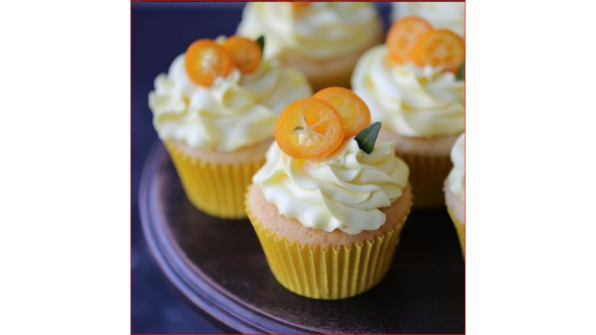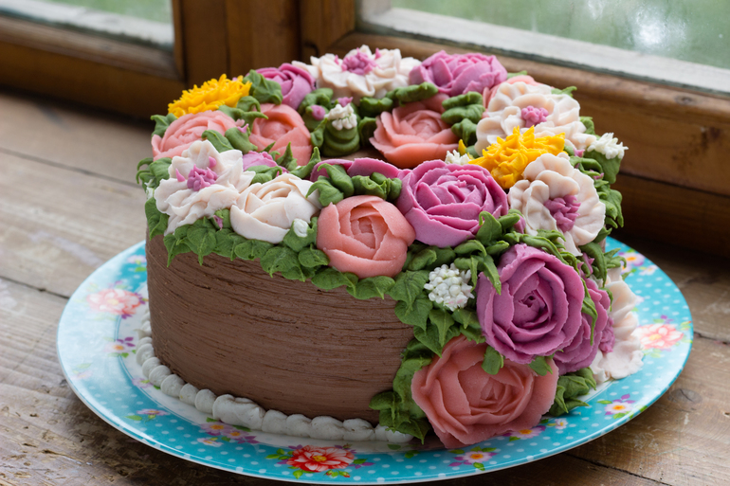  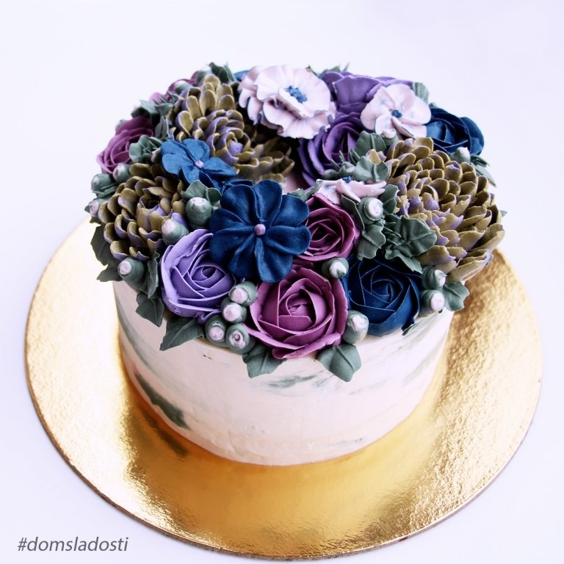  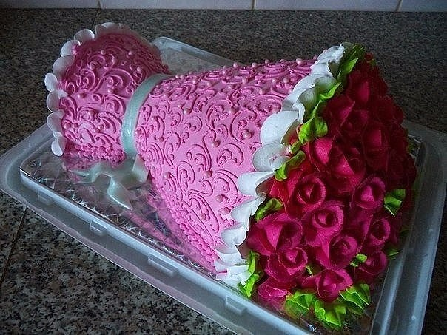  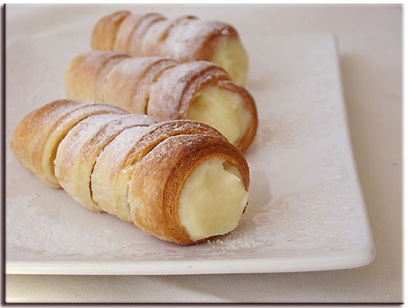

4.Актуалізація знань (7 хв.)
Викладач | Здобувачі освіти
А тепер згадаємо вже вивчений матеріал, який допоможе нам осмислити нову тему. | Відповідають, уточняють відповіді один одного
- Що являє собою вершкове масло? | Бажана відповідь:  Це цінний харчовий продукт, який одер-жують з вершків методом збивання.
- Які розрізняють види верш-кового масла? | Бажана відповідь:  Солодковершкове і кисловершкове (несо-лоне та солоне): Вологодське, Любительське, Селянське, Бутербродне, дієтичне, з наповнювачами (шоколадне, медове, фруктово-ягідне).
- Як органолептично визначити якість вершкового масла? | Бажана відповідь:  Смак і запах масла повинні бути чистими, характерними для кожного виду масла, без сторонніх приймаків і запахів. Консистенція при 10-12°С щільна, однорідна, пластична, поверхня на розрізі зі слабким блиском, суха на вигляд або з наявністю поодиноких дрібних крапельок води. Колір — від білого до жовтуватого, однорідний по всій масі.
- З чого виробляють згущене молоко? (основна сировина) | Бажана відповідь:  Зі свіжого молока та вершків.
- Що являє собою згущене молоко? | Бажана відповідь:  Згущене молоко - це концентровані висококалорійні молочні продукти, одержані зі свіжого молока і вершків шляхом згущення і консервування їх цукром або стерилізацією.
- Назвіть можливі недоліки згущеного молока? | Бажана відповідь:  Недоліками згущених молочних продуктів вважаються кормовий, дріжджовий присмак, загусання, зміна кольору тощо. А також згущене молоко забороняється використо-вувати, якщо виявлено бомбаж або консервні банки пробиті (із виливами) тощо.
- Як отримують цукрову пудру? | Бажана відповідь:  З цукру методом перемелювання
- Як підготувати цукрову пудру до використання? | Бажана відповідь:  Перед використанням цукрову пудру просіюють, через дрібне сито.
- Назвіть вимоги до якості цукру-піску. | Бажана відповідь:  Цукор-пісок повинен бути сипучим, без грудочок, білого кольору з блиском, солодкого смаку, без сторонніх присмаків.
- Що таке ароматизатори? | Бажана відповідь:  У кондитерському виробництві аромати-заторами називаються речовини, які мають сильний запах, зумовлений вмістом в них ефірних олій.
- Які ароматизатори Ви знаєте? | Бажана відповідь:  Прянощі, есенції, виноградні вина, лікери, коньяки.
- Для чого використовують вина та коньяк? | Бажана відповідь:  Використовують для ароматизації кремів, желе і сиропів.
Користуючись власним досвідом, дайте відповіді на запитання:  1. Чому, на вашу думку, масляним крем називають основним? | Бажана відповідь:  Є основою, з нього готують крем шоколадний, кавовий, фруктовий, «Новий», масляно-горіховий тощо
2. Що є основою для приготування масляних кремів? | Бажана відповідь:  Вершкове масло.
3. Навіщо під час приготування масляного крему масло повинно мати температуру 10-12 градусів за Цельсієм? | Бажана відповідь:  Полегшується процес збивання та поліпшується якість крему.
4. Як на Вашу думку, де викори-стовують масляний крем? | Бажана відповідь:  На тортах, тістечках.

5.Викладання нового матеріалу
Дії викладача | Дії здобувачів освіти
Викладач пояснює новий матеріал та ознайомлює здобувачів освіти з правилами роботи з опорним конспектом (додаток 1):  Масляний крем – це пишна пластична маса, виготовлена шляхом збивання вершкового масла з цукровою пудрою, згущеним молоком, з додаванням ароматизаторів.  Значення масляних кремів та їх використання в кондитерському виробництві  1. Масляний крем – це висококалорійний продукт, який постачає в організм вуглеводи.  2. Масляний крем надає виробам вишуканого смаку, збуджує апетит.  3. Оздоблення з масляного крему надають виробам святкового вигляду.  4. Основний масляний крем є основою для приготування його різновидів (додаток 2):  - крем масляний кавовий;  - крем масляний шоколадний;  - крем масляно-горіховий;  - крем масляний «Новий»;  - крем масляний фруктовий.  5. Використання різновидів масляного крему збагачує асортимент кондитерських виробів.  6. Масляний крем використовують для:  - склеювання пластів кондитерських напівфабрикатів;  - заповнення порожнини випечених напівфабрикатів;  - оздоблення поверхонь різноманітних тортів і тістечок.  Процес приготування крему складається з таких етапів:  - Підготовка масла до збивання;  - Збивання масла;  - Додавання додаткової сировини;  - Збивання крему.  (Викладач демонструє на екрані фото інвентарю, посуду для приготування крему)  Під час приготування крему необхідно  дотримуватись таких правил:  - Для приготування масляних кремів потрібно використовувати тільки свіжу, високоякісну сировину, що відповідає вимогам стандартів і рецептур.  - Під час приготування крему не використовувати замерзле масло.  - При приготуванні крему не використовувати масло з підвищеною вологістю.  - Необхідно користуватись посудом з нержавіючої сталі.  - Збивати крем тільки плоско решітчастим збивачем.  - Як ароматизатор використовувати коньяк або десертне вино.  - Для попередження відсікання крему згущене молоко додавати порціями.  (Викладач демонструє навчальний фільм про приготування масляного крему). | Здобувачі освіти уважно слухають, спостерігають  за матеріалом на екрані, занотовують почуте в опорний конспект.
Викладач проводить закріплення нових знань методом фронтального опитування:  - Для чого використовують масляний крем в кондитерському виробництві?  - З яких етапів складається процес приготування масляного крему?  - Які є різновиди масляних кремів?  - Коли ароматизують масляний крем і чим?  - Як інколи називають масляні креми? Чи вірна назва і чому?  - Яку повинно мати температуру масло, щоб воно легко збивалося?  - Який збивач використовують для збивання масляного крему?  - Що буде з кремом, якщо швидко влити молочно-цукровий сироп?  - Який термін зберігання масляних кремів?  - Яка є особливість у приготуванні масляного фруктового крему?  - Як визначити, що крем вже збитий? | Здобувачі освіти відповідають на поставлені  запитання.

6. Осмислення нових знань, вирішення проблемних ситуацій
Викладач | Здобувачі освіти
Викладач пропонує здобувачам освіти розглянути проблемні ситуації (додаток 2) та знайти шляхи їх подолання  - Під час збивання масла виділилася волога, крем втратив однорідність. Як виправити ситуацію?  - Крем масляний «Новий» відсікся. Яка помилка була допущена?  - Крем масляний шоколадний має затягнуту консистенцію – занадто густий, як виправити ситуацію? | Здобувачі освіти осмислюють та шукають причини та шляхи вирішення проблемних ситуацій.

7. Дебрифінг уроку (підведення підсумку) (4 хв.)
Сьогодні ми з вами вивчили значення масляних кремів, приготування масляних кремів, її різновиди.  І тепер я хочу у Вас запитати:  - що сподобалося Вам на сьогоднішньому уроці?  - що краще запам’яталося і було найбільш корисним?  - чи виникли складнощі у розумінні нового матеріалу?  І, на кінець, я бажаю вам, щоб вироби, які ви будете готувати, завжди були гарні, смачні, щоб у вашій творчості відбивався ваш особливий почерк. Успіхів Вам. | Здобувачі освіти уважно слухають.  Здобувачі освіти відповідають та діляться враженнями.

8. Домашнє завдання (1 хв.)

Дома вам необхідно попрацювати з підручниками «Технологія виготовлення борошняних кондитерських виробів» Зайцева Г.Т., с.115 – 118 «Технологія виробництва борошняних кондитерських виробів» Новикова О.В.,
Ростовський В.С. с. 122 – 127. Доповнити конспект, повторити урок і дати відповіді на питання самоконтролю (додаток 4). Знайти в Інтернеті, які можна приготувати сучасні масляні креми, користуючись рецептурами в опорному конспекті лекцій, скласти інструктивно-технологічні картки для лабораторно-практичної роботи.

Використані джерела
- Збірник рецептур, страв та кулінарних виробів. - Москва, 1982.
- Збірник рецептур, страв та кулінарних виробів (технологічних карт) з використанням біологічно активних добавок. – К.: КНИГА, 2004, - 248с.
- Зайцева Г.Т., Горпинко Т.М. Технологія виготовлення борошняних кондитерських виробів: Підручник для професійно – технічних навчальних закладів. – К.: Вікторія, 2002, - 400 с.
- Ростовський В.С. Технологія виробництва борошняних кондитерських виробів: Навчальний посібник. – К.: «Ліра-К», 2009. – 574с.
- Клюковська П.О. Лабораторний практикум з предмета «Технологія борошняних кондитерських виробів: Навчальний посібник для професійно-технічних навчальних закладів. – К.: Освіта України, 2011. – 256с.
- Барановський В.А., Перетятко Т.И. Кондитер: Учебное пособие для учащихся профессиональных лицеев и училищ. – Ростов-на-Дону: издательство «Феникс», 2004. – 384с.
- Новікова О.В. Технологія виробництва хлібобулочних борошняних кондитерських виробів: навчальний посібник – К.: «Ліра-К», 2013. – 513с.
- Новікова О.В. Малювання, ліплення та сучасні способи оздоблення борошняних кондитерських виробів: Підручник – Харків: Світ книг, 2014 – 316с.
- http://webspoon.ru
- http://saechka.ru
- http://sweetmenu.ru
Додаток 1

ОПОРНИЙ КОНСПЕКТ ЛЕКЦІЇ

Тема «Приготування масляних кремів»

План уроку:
- Поняття про масляний крем у кондитерському виробництві.
- Загальні правила приготування масляного крему.
- Використання масляного крему та його різновиди.

1. Креми - це ……………………………………………………………………………
……………………………………………………………………………………………
……………………………………………………………………………………………
КЛАСИФІКАЦІЯ КРЕМІВ
Залежно від рецептури і технологи приготування креми поділяють на:
- МАСЛЯНІ;
- Білкові;
- Вершково-сметанні;
- Заварні.
2. Масляний крем - це…………………………………………………………………
……………………………………………………………………………………………
…………………………………………………………………………………………….

Значення масляних кремів та їх використання в кондитерському виробництві

Масляний крем це - ……………………………………………………………………
……………………………………………………………………………………………..
……………………………………………………………………………………………...
Масляний крем надає виробам ………………………………………………………
……………………………………………………………………………………………...
3. Оздоблення з масляного крему надають виробам …………………………….
……………………………………………………………………………………………...
Масляний крем надає виробам вишуканого смаку, збуджує апетит.
3.Оздоблення з масляного крему надають виробам святкового вигляду.
4. Основний масляний крем є основою для приготування його різновидів:

- крем масляний …………………….…………………………
- крем масляний ……………………….……………………….
- крем масляний ………………………………………………..
- крем масляний ………………………………………………..
- крем масляний ……………………………………………..
5. Використання різновидів масляного крему збагачує асортимент кондитерських виробів;

6. Масляний крем використовують для:
- склеювання пластів кондитерських напівфабрикатів;
- заповнення порожнини випечених напівфабрикатів;
- оздоблення поверхонь різноманітних тортів і тістечок.

Загальні правила приготування крему масляного основного

Процес приготування крему складається з таких етапів:

- …………………….……………………………..;
- …………………….……………………………..;
- …………………….……………………………..;

Під час приготування крему необхідно
дотримуватись таких правил:

- Для приготування масляних кремів потрібно використовувати тільки свіжу, високоякісну сировину, що відповідає вимогам стандартів і рецептур.
- Під час приготування крему не використовувати замерзле масло.
- При приготуванні крему не використовувати масло з підвищеною вологістю.
- Необхідно користуватись посудом з нержавіючої сталі.
- Збивають крем тільки плоско решітчастим збивачем.
- Використовувати як ароматизатор коньяк або десертне вино.
- Для попередження відсікання крему згущене молоко додавати порціями.
КРЕМ МАСЛЯНИЙ ОСНОВНИЙ НА ЗГУЩЕНОМУ МОЛОЦІ

КРЕМ МАСЛЯНИЙ ОСНОВНИЙ НА ЦУКРОВІЙ ПУДРІ

Крем масляний основний на згущеному молоці

Крем масляно-горіховий

Крем масляний кавовий

Крем масляно-горіховий
КРЕМ МАСЛЯНИЙ ОСНОВНИЙ НА ЦУКРОВІЙ ПУДРІ
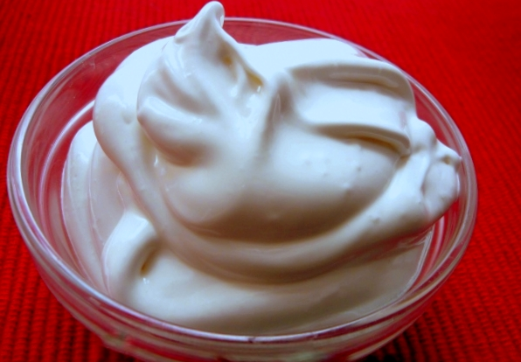
Масло вершкове 515 г, цукрова пудра 511 г, ванільна пудра 4 г, коньяк (десертне вино) 1,7 г. Вихід 1000 г. Вологість 8 %.

- Масло зачищають, нарізають на дрібні шматки і закладають у збивальну машину.
- Збивають на малих обертах 5—7 хв., доки воно не побіліє і не набуде пишної консистенції.
- Після цього машину переключають на швидкий хід (240—300 об./хв.) і поступово додають цукрову пудру.
- Наприкінці збивання крем ароматизують ванільною пудрою і коньяком чи десертним вином.
- Крем повинен бути однорідним за консистенцією і мати температуру 18 —20°С.

Вимоги до якості: консистенція пишна, однорідна, стійка; колір світло - кремовий, смак приємний, солодкий, з ароматом ванілі.

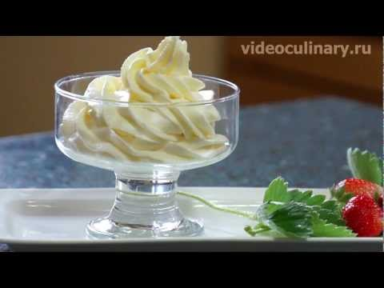КРЕМ МАСЛЯНИЙ ОСНОВНИЙ НА ЗГУЩЕНОМУ МОЛОЦІ
Масло вершкове 530 г, цукор-пудра 283 г, згущене молоко 212 г, коньяк (вино) 1,8 г. Вихід 1000 г. Вологість 14 %.

- Масло зачищають, нарізають на дрібні шматки і закладають у збивальну машину.
- Збивають на малих обертах 5—7 хв., доки воно не побіліє і не набуде пишної консистенції.
- Після цього машину переключають на швидкий хід (240—300 об./хв.) і поступово додають цукрову пудру.
- Після цукрової пудри у масло поступово вводять порціями згущене молоко.

Вимоги до якості: консистенція пишна, однорідна, стійка; колір світло- кремовий, смак приємний, солодкий, з ароматом ванілі.
КРЕМ МАСЛЯНИЙ КАВОВИЙ
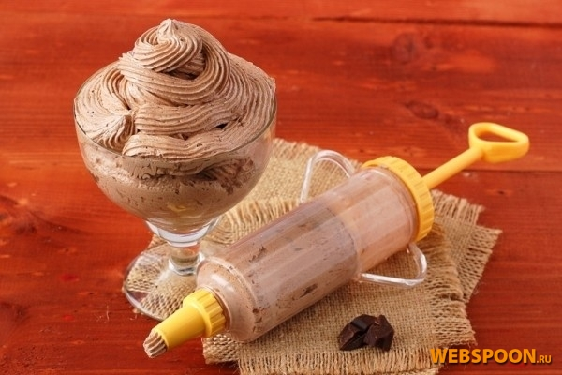Масло вершкове 511 г, молоко згущене 204 г, кавовий сироп 102 г, цукрова пудра 205 г, ванільна пудра 5,1 г, коньяк (вино) 3,4 г. Вихід 1000 г. Вологість 17 %. Для кавового сиропу: цукор-пісок 71 г, вода 42 г, кава натуральна мелена 4,6 г.

- Масло зачищають, нарізають на дрібні шматки і закладають у збивальну машину.
- Збивають на малих обертах 5—7 хв., доки воно не побіліє і не набуде пишної консистенції.
- Після цього машину переключають на швидкий хід (240—300 об./хв.) і поступово додають цукрову пудру.
- Після цукрової пудри у масло поступово вводять порціями згущене молоко.
- Після згущеного молока у крем поступово вливають охолоджений кавовий сироп.

Вимоги до якості: консистенція пишна, стійка, колір світло-кавовий, смак солодкий з яскраво виявленим ароматом кави.
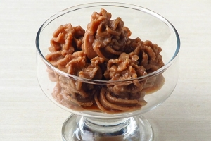КРЕМ МАСЛЯНИЙ ШОКОЛАДНИЙ

Масло вершкове 497 г, молоко згущене з цукром 199 г, цукрова пудра 265 г, какао- порошок 48 г, пудра ваниьна 2,3 г, коньяк (вино) 1,7 г. Вихід 1000 г. Вологість 14 %.

- Масло зачищають, нарізають на дрібні шматки і закладають у збивальну машину.
- Збивають на малих обертах 5—7 хв., доки воно не побіліє і не набуде пишної консистенції.
- Після цього машину переключають на швидкий хід (240—300 об./хв.) і поступово додають цукрову пудру.
- Після цукрової пудри у масло поступово вводять порціями згущене молоко.
- Наприкінці збивання поступово всипають какао-порошок.

Вимоги до якості: консистенція пишна, однорідна, стійка, колір коричневий, смак солодкий з присмаком какао.

КРЕМ МАСЛЯНО-ГОРІХОВИЙ

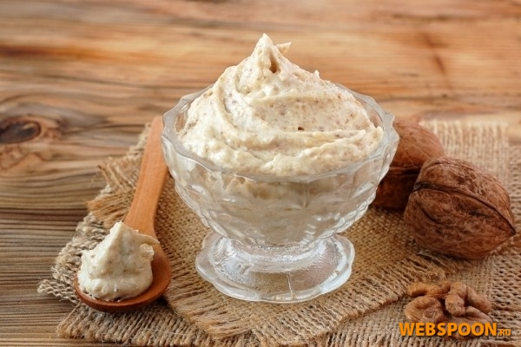Масло вершкове 495 г, молоко згущене з цукром 198 г, цукрова пудра 264 г, пудра ванільна 4,5 г, ядра горіхів (смажені) 48 г, коньяк чи десертне вино 1,7 г. Вихід 1000 г. Вологість 14 %.

- Масло зачищають, нарізають на дрібні шматки і закладають у збивальну машину.
- Збивають на малих обертах 5—7 хв., доки воно не побіліє і не набуде пишної консистенції.
- Після цього машину переключають на швидкий хід (240—300 об./хв.) і поступово додають цукрову пудру.
- Після цукрової пудри у масло поступово вводять порціями згущене молоко.
Наприкінці збивання додають подрібнені підсмажені горіхи.

Вимоги до якості: консистенція пишна, стійка, горіхи рівномірно розподілені по всій масі; колір світло-кремовий, смак приємний солодкий з ароматом смажених горіхів.

КРЕМ МАСЛЯНИЙ «НОВИЙ»
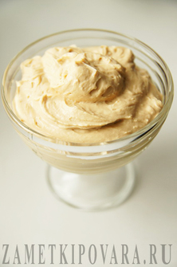Масло вершкове 466 г, молоко згущене з цукром 110 г, цукор-пісок 287 г, вода 96 г, пудра ванільна 5 г, коньяк чи десертне вино 1,6 г. Вихід 1000 г. Вологість 25 %.

- Зачищене масло нарізають на шматочки і збивають на повільній швидкості 5—7 хв.
- Оберти збільшують, поступово вливають молочно-цукровий сироп і збивають 10—12 хв. Наприкінці збивання додають ароматизатори.
- Молочно-цукровий сироп готують так: цукор-пісок і воду у співвідношенні 3:1 доводять до кипіння, знімають піну і уварюють сироп до температури 107°С (проба на середню нитку), сироп охолоджують до температури 20° С і перемішують зі згущеним молоком.

Вимоги до якості: консистенція пишна, стійка, колір світло-кремовий, смак приємний, солодкий.
КРЕМ МАСЛЯНИЙ ФРУКТОВИЙ
Крем масляний «Новий» 502 г, джем 502 г. Вихід 1000 г. Вологість 26,5 %.
- 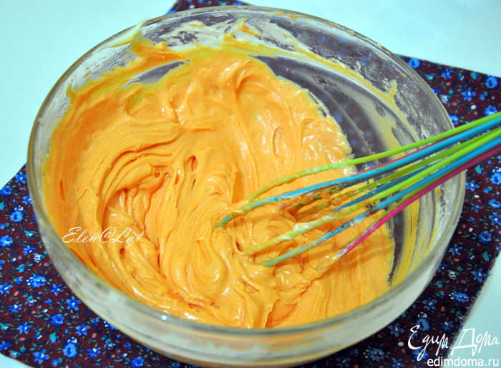Зачищене масло нарізають на шматочки і збивають на повільній швидкості 5—7 хв.
- Оберти збільшують, поступово вливають молочно-цукровий сироп і збивають 10—12 хв. Наприкінці збивання додають джем.
- Молочно-цукровий сироп готують так: цукор-пісок і воду у співвідношенні 3:1 доводять до кипіння, знімають піну і уварюють сироп до температури 107°С (проба на середню нитку), сироп охолоджують до температури 20° С і перемішують зі згущеним молоком.
Вимоги до якості: консистенція пишна, стійка, колір світло-кремовий, смак приємний, кислуватий.

Додаток 1
Питання для самоконтролю
1 варіант | 2 варіант
1. Дайте визначення масляним кремам? | 1. Які є різновиди масляних кремів?
2. Коли ароматизують масляний крем і чим? | 2. З яких функцій складається процес приготування масляного крему?
3. Як інколи називають масляні креми? Чи вірна назва і чому? | 3. Що є основою масляних кремів?
4. Чим відрізняється приготування помади масляний крем «Новий» від масляного крему фруктового? | 4. Для чого використовують масляні креми в кондитерському виробництві?
5. Яку повинно мати температуру масло щоб легко збивалося? | 5. Де повинні збивати велику та малу кількість масляного крему?
6. Назвіть сировину, яка входить до масляного крему «Новий». | 6. Що може статися при збиванні крему, якщо масло буде замерзле?
7. Який використовують збивач при збиванні масляного крему? | 7. Яка різниця між масляним кремом кавовим та масляним кремом шоколадним?
8.Що буде з кремом, якщо швидко влити молочно-цукровий сироп? | 8. Які додають горіхи при приготуванні масляно-горіхового крему?
9. Як визначити, що крем вже збитий? | 9. Чим кращий масляний крем на цукровій пудрі?
10. Що особливого у масляному фруктовому кремі? | 10. Яке співвідношення цукру та води при приготуванні молочно-цукрового сиропу для масляного крему «Новий»?
11. Коли додають згущене молоко в молочно-цукровий сироп при приготуванні масляного крему «Нового»? | 11. Чи можна масляні креми фарбувати?
12. Який термін зберігання масляних кремів? | 12. Назвіть види масла, які не рекомендують використовувати при приготуванні масляних кремів і чому?

Додаток 2
Технологічна картка
Крем масляний основний на цукровій пудрі

Зайцева Т.Г., Горпинко Т.М.
Технологія виготовлення
борошняних кондитерських
виробів. - К.: Вікторія, 2002.

№  з/п | Найменування сировини | Кількість в грамах
1 | Масло вершкове | 515
2 | Цукрова пудра | 511
3 | Ванільна пудра | 4
4 | Коньяк | 1,7
 | Вихід: | 1000
 | Вологість: | 8%
Вимоги до якості сировини
Масло вершкове повинно масти смак і запах чистим, характерним для кожного виду масла, без сторонніх приймаків і запахів.
Якість цукру відповідає діючим стандартам.
Ванільна пудра містить вологи не більше 0,2%

Технологія приготування
Масло зачищають, нарізають на дрібні шматки і закладають у збивальну машину. Збивають на малих обертах 5-7 хв., доки воно не побіліє і не набуде пишної консистенції. Після цього машину переключають на швидкий хід (240-
300 об./хв.) і поступово додають цукрову пудру. Наприкінці збивання крем ароматизують ванільною пудрою і коньяком чи десертним вином.
Крем повинен бути однорідним за консистенцією і мати температуру 18 -20°С.

Вимоги до якості крему
Зовнішній вигляд - однорідна, стійка, пишна маса,
Смак - солодкий, приємний.
Запах - ароматизатору.
Колір - світло-кремовий,
Консистенція - пишна.

Послідовність виконання дій

Масляний крем основний на цукровій пудрі

Масло зачищають, нарізають на дрібні шматки і закладають у збивальну машину.

Збивають на малих обертах 5-7 хв., доки воно не побіліє і не набуде пишної консистенції.

Машину переключають на швидкий хід (240-
300 об./хв.) і поступово додають цукрову пудру.

Наприкінці збивання крем ароматизують ванільною пудрою і коньяком чи десертним вином.

Технологічна картка
Крем масляний основний на згущеному молоці

Зайцева Т.Г., Горпинко Т.М.
Технологія виготовлення
борошняних кондитерських
виробів. - К.: Вікторія, 2002.

№  з/п | Найменування сировини | Кількість в грамах
1 | Масло вершкове | 530
2 | Цукрова пудра | 283
3 | Згущене молоко | 212
4 | Коньяк | 1,8
 | Вихід: | 1000
 | Вологість: | 14%

Вимоги до якості сировини
Масло вершкове повинно масти смак і запах чистим, характерним для кожного виду масла, без сторонніх примаків і запахів.
Згущене молоко не повинне мати кормовий, дріжджовий присмак, загусання, змінений колір.
Якість цукрової пудри відповідає діючим стандартам.
Ванільна пудра містить вологи не більше 0,2%

Технологія приготування
Масло зачищають, нарізають на дрібні шматки і закладають у збивальну машину. Збивають на малих обертах 5-7 хв., доки воно не побіліє і не набуде пишної консистенції. Після цього машину переключають на швидкий хід (240-300 об./хв.) і поступово додають цукрову пудру.
Після цукрової пудри у масло поступово вводять порціями згущене молоко.

Вимоги до якості крему:
Зовнішній вигляд - однорідна, стійка, пишна маса,
Смак - солодкий, приємний.
Запах - ароматизатору.
Колір - світло-кремовий,
Консистенція - пишна.

Послідовність виконання дій

Масляний крем основний на згущеному молоці

Масло зачищають, нарізають на дрібні шматки і закладають у збивальну машину.

Збивають на малих обертах 5-7 хв., доки воно не побіліє і не набуде пишної консистенції.

Машину переключають на швидкий хід (240-
300 об./хв.) і поступово додають цукрову пудру.

Після цукрової пудри у масло поступово вводять порціями згущене молоко.

Технологічна картка
Крем масляний кавовий

Зайцева Т.Г., Горпинко Т.М.
Технологія виготовлення
борошняних кондитерських
виробів - К.: Вікторія, 2002.

№  з/п | Найменування сировини | Масляний крем кавовий | Кавовий сироп
1 | Масло вершкове | 511
2 | Цукрова пудра | 205
3 | Згущене молоко | 204
4 | Коньяк | 3,4
5 | Кавовий сироп | 102
6 | Ванільна пудра | 5,1
7 | Цукор |  | 71
8 | Вода |  | 42
9 | Кава мелена натуральна |  | 4,6
 | Вихід: | 1000
 | Вологість: | 17%
Вимоги до якості сировини
Масло вершкове повинно масти смак і запах чистим, характерним для кожного виду масла, без сторонніх присмаків і запахів.
Згущене молоко не повинне мати кормовий, дріжджовий присмак, загусання, змінений колір.
Якість цукрової пудри, цукру відповідає діючим стандартам.
Ванільна пудра містить вологи не більше 0,2%
Технологія приготування
Масло зачищають, нарізають на дрібні шматки і закладають у збивальну машину. Збивають на малих обертах 5-7 хв., доки воно не побіліє і не набуде пишної консистенції. Після цього машину переключають на швидкий хід (240-
300 об./хв.) і поступово додають цукрову пудру. Після цукрової пудри у масло поступово вводять порціями згущене молоко.
Після згущеного молока у крем поступово вливають охолоджений кавовий сироп.
Вимоги до якості крему:
Зовнішній вигляд - однорідна, стійка, пишна маса,
Смак - солодкий, приємний, з яскраво виявленим ароматом кави
Запах - кави.
Колір - світло-кавовий,
Консистенція - пишна

Послідовність виконання дій

Масляний крем кавовий

Масло зачищають, нарізають на дрібні шматки
і закладають у збивальну машину.

Збивають на малих обертах 5-7 хв., доки воно
не побіліє і не набуде пишної консистенції.

Машину переключають на швидкий хід (240-
300 об./хв.) і поступово додають цукрову пудру.

Після цукрової пудри у масло поступово вводять порціями згущене молоко.

Після згущеного молока у крем поступово вливають охолоджений кавовий сироп.

Технологічна картка
Крем масляний шоколадний
Зайцева Т.Г., Горпинко Т.М.
Технологія виготовлення
борошняних кондитерських
виробів - К.: Вікторія, 2002.

№  з/п | Найменування сировини | Масляний шоколадний крем
1 | Масло вершкове | 497
2 | Цукрова пудра | 265
3 | Згущене молоко | 199
4 | Коньяк | 1,7
5 | Какао порошок | 48
6 | Ванільна пудра | 2,3
 | Вихід: | 1000
 | Вологість: | 14%

Вимоги до якості сировини
Масло вершкове повинно масти смак і запах чистим, характерним для кожного виду масла, без сторонніх присмаків і запахів.
Згущене молоко не повинне мати кормовий, дріжджовий присмак, загусання, змінений колір.
Якість цукрової пудри, какао порошку відповідає діючим стандартам.
Ванільна пудра містить вологи не більше 0,2%

Технологія приготування
Масло зачищають, нарізають на дрібні шматки і закладають у збивальну машину. Збивають на малих обертах 5—7 хв., доки воно не побіліє і не набуде пишної консистенції. Після цього машину переключають на швидкий хід (240-
300 об./хв.) і поступово додають цукрову пудру.
Після цукрової пудри у масло поступово вводять порціями згущене молоко.
Наприкінці збивання поступово всипають какао-порошок.

Вимоги до якості крему
Зовнішній вигляд - однорідна, стійка, пишна маса,
Смак - солодкий, приємний, з присмаком какао.
Запах - какао-порошку.
Колір - коричневий.
Консистенція - пишна.

Послідовність виконання дій

Масляний шоколадний крем

Масло зачищають, нарізають на дрібні шматки і закладають у збивальну машину

Збивають на малих обертах 5-7 хв., доки воно не побіліє і не набуде пишної консистенції

Машину переключають на швидкий хід (240-
300 об./хв.) і поступово додають цукрову пудру

Після цукрової пудри у масло поступово вводять порціями згущене молоко.

Наприкінці збивання поступово всипають
какао-порошок.

Технологічна картка
Крем масляно-горіховий
Зайцева Т.Г., Горпинко Т.М.
Технологія виготовлення
борошняних кондитерських
виробів - К.: Вікторія, 2002.

№  з/п | Найменування сировини | Масляно-горіховий крем
1 | Масло вершкове | 495
2 | Цукрова пудра | 264
3 | Згущене молоко | 198
4 | Коньяк | 1,7
5 | Смажені горіхи | 48
6 | Ванільна пудра | 4,5
 | Вихід: | 1000
 | Вологість: | 14%

Вимоги до якості сировини
Масло вершкове повинно масти смак і запах чистим, характерним для кожного виду масла, без сторонніх присмаків і запахів.
Згущене молоко не повинне мати кормовий, дріжджовий присмак, загусання, змінений колір.
Якість цукрової пудри відповідає діючим стандартам.
Ванільна пудра містить вологи не більше 0,2%

Технологія приготування
Масло зачищають, нарізають на дрібні шматки і закладають у збивальну машину. Збивають на малих обертах 5-7 хв., доки воно не побіліє і не набуде пишної консистенції. Після цього машину переключають на швидкий хід (240-
300 об./хв.) і поступово додають цукрову пудру.
Після цукрової пудри у масло поступово вводять порціями згущене молоко.
Наприкінці збивання додають подрібнені підсмажені горіхи.

Вимоги до якості крему
Зовнішній вигляд - однорідна, стійка, пишна маса, горіхи рівномірно розподілені по всій масі.
Смак - солодкий, приємний, з присмаком смажених горіхів.
Запах - смажених горіхів.
Колір - світло-кремовий.
Консистенція - пишна.
Послідовність виконання дій

Масляно-горіховий крем

Масло зачищають, нарізають на дрібні шматки і закладають у збивальну машину.

Збивають на малих обертах 5-7 хв., доки воно не побіліє і не набуде пишної консистенції.

Машину переключають на швидкий хід (240-
300 об./хв.) і поступово додають цукрову пудру

Після цукрової пудри у масло поступово вводять порціями згущене молоко.

Наприкінці збивання додають подрібнені,
підсмажені горіхи.

Технологічна картка
Крем масляний «Новий»

Зайцева Т.Г., Горпинко Т.М.
Технологія виготовлення
борошняних кондитерських
виробів - К.: Вікторія, 2002.

№  з/п | Найменування сировини | Масляний крем | Молочно-цукровий сироп
1 | Масло вершкове | 466
2 | Цукор |  | 287
3 | Згущене молоко |  | 110
4 | Коньяк | 1,6
5 | Ванільна пудра | 5
6 | Вода |  | 96
 | Вихід: | 1000
 | Вологість: | 25%

Вимоги до якості сировини
Масло вершкове повинно масти смак і запах чистим, характерним для кожного виду масла, без сторонніх присмаків і запахів.
Згущене молоко не повинне мати кормовий, дріжджовий присмак, загусання, змінений колір.
Якість цукрової пудри відповідає діючим стандартам.
Ванільна пудра містить вологи не більше 0,2%

Технологія приготування
Зачищене масло нарізають на шматочки і збивають на повільній швидкості 5-7 хв. Оберти збільшують, поступово вливають молочно-цукровий сироп і збивають 10-12 хв. Наприкінці збивання додають ароматизатори.
Молочно-цукровий сироп готують так: цукор-пісок і воду у співвідношенні 3:1 доводять до кипіння, знімають піну і уварюють сироп до температури 107°С (проба на середню нитку), сироп охолоджують до температури 20° С і перемішують зі згущеним молоком.

Вимоги до якості крему:
Зовнішній вигляд - однорідна, стійка, пишна маса.
Смак - солодкий, приємний.
Запах - смажених горіхів.
Колір - світло-кремовий.

Послідовність виконання дій

Масляний крем «Новий»

Масло зачищають, нарізають на дрібні шматки і закладають у збивальну машину.

Збивають на малих обертах 5-7 хв., доки воно не побіліє і не набуде пишної консистенції.

Машину переключають на швидкий хід (240-
300 об./хв.) і поступово додають молочно-цукровий сироп.

Наприкінці збивання додають ароматизатори.

Молочно-цукровий сироп

Цукор-пісок і воду у співвідношенні 3:1
доводять до кипіння, знімають піну

Уварюють сироп до температури 107°С
(проба на середню нитку)

Сироп охолоджують до температури 20° С
і перемішують зі згущеним молоком.

Технологічна картка
Крем масляний фруктовий

Зайцева Т.Г., Горпинко Т.М.
Технологія виготовлення
борошняних кондитерських
виробів - К.: Вікторія, 2002.

№  з/п | Найменування сировини | Масляний крем | Молочно-цукровий сироп | Джем
1 | Масло вершкове | 466
2 | Цукор |  | 287
3 | Згущене молоко |  | 110
4 | Коньяк | 1,6
5 | Ванільна пудра | 5
6 | Вода |  | 96
7 | Джем |  |  | 502
 | Вихід: | 1000
 | Вологість: | 26,5%

Вимоги до якості сировини
Масло вершкове повинно масти смак і запах чистим, характерним для кожного виду масла, без сторонніх присмаків і запахів.
Згущене молоко не повинне мати кормовий, дріжджовий присмак, загусання, змінений колір.
Якість цукрової пудри відповідає діючим стандартам.
Ванільна пудра містить вологи не більше 0,2%

Технологія приготування
Зачищене масло нарізають на шматочки і збивають на повільній швидкості 5-7 хв. Оберти збільшують, поступово вливають молочно-цукровий сироп і збивають 10-12 хв. Наприкінці збивання додають джем.
Молочно-цукровий сироп готують так: цукор-пісок і воду у співвідношенні 3:1 доводять до кипіння, знімають піну і уварюють сироп до температури 107°С (проба на середню нитку), сироп охолоджують до температури 20°С і перемішують зі згущеним молоком.

Вимоги до якості крему:
Зовнішній вигляд - однорідна, стійка, пишна маса.
Смак - солодкий-кислуватий, приємний.
Запах - смажених горіхів.
Колір - світло-кремовий.

Послідовність виконання дій

Масляний фруктовий крем

Масло зачищають, нарізають на дрібні шматки і закладають у збивальну машину.

Збивають на малих обертах 5-7 хв., доки воно не побіліє і не набуде пишної консистенції

Машину переключають на швидкий хід (240-
300 об./хв.) і поступово додають молочно-цукровий сироп

Наприкінці збивання додають ароматизатори, джем

Молочно-цукровий сироп

Цукор-пісок і воду у співвідношенні 3:1
доводять до кипіння, знімають піну

Уварюють сироп до температури 107°С
(проба на середню нитку)

Сироп охолоджують до температури 20°С
і перемішують зі згущеним молоком.

Додаток 2а
РЕЦЕПТУРА НА 1 КГ МАСЛЯНОГО КРЕМУ

Сировина | Крем масляний основний на цукровій пудрі | Крем масляний основний на згущеному молоці | Крем масляний кавовий | Крем масляний «Новий» | Крем масляний шоколадний | Крем масляно-горіховий
Масло вершкове | 515 | 530 | 511 | 466 | 497 | 495
Цукрова пудра | 511 | 283 | 205 |  | 265 | 264
Ванільна пудра | 4 |  | 5,1 | 5 | 2,3 | 4,5
Коньяк (десертне вино) | 1,7 | 1,8 | 3,4 | 1,6 | 1,7 | 1,7
Згущене молоко |  | 212 | 204 | 110 | 199 | 198
Кавовий сироп |  |  | 102
Цукор |  |  |  | 287
Вода |  |  |  | 96
Какао |  |  |  |  | 48
Ядра горіхів |  |  |  |  |  | 48

Додаток 3

ДЕФЕКТИ МАСЛЯНОГО КРЕМУ, ПРИЧИНИ ЇХ ВИНИКНЕННЯ
І СПОСОБИ УСУНЕННЯ

Дефекти | Причини виникнення | Способи усунення
1. Під час збивання масла виділилася волога | - використали замерзле масло;  - використали масло з підвищеною вологістю. | - Рідину зціджують, масло збивають 5-7хв., а потім поступово вливають зціджену рідину.
2. Крем масляний «Новий» відсікається | - швидко влили мо-лочно-цукровий сироп або вливали великими порціями. | - Крем злегка підігріти при інтенсивному перемішуванні до утво-рення однорідної консистенції, а потім охолодити.
3. Крем масляний шоколадний має затягнуту консистенцію | - какао-порошок всипали на початку приготування крему. | - Частину масляного крему з’єднати з какао, підігріти і додати до всього крему.

Відповіді на питання для самоконтролю
1 варіант | 2 варіант
1. Дайте визначення масляним кремам?  Правильна відповідь: масляний крем – це напівфабрикати пишної пластичної маси, виготовлені шляхом збивання вершкового масла з цукровою пудрою, згущеним молоком, з додаванням ароматизаторів. | 1. Які є різновиди масляних кремів?  Правильна відповідь: Шоколадний, кавовий, фруктовий, «Новий»,масляно-горіховий.
2. Коли ароматизують масляний крем і чим?  Правильна відповідь: Наприкінці збивання додають коньяк або десертне вино. | 2. З яких функцій складається процес приготування масляного крему?  Правильна відповідь: Підготовка масла до збивання; збивання масла; додавання додаткової сировини; збивання крему.
3. Як інколи називають масляні креми? Чи вірна назва і чому?  Правильна відповідь: Вершковими. Ні тому, що в рецептурі немає вершків. | 3. Що є основою масляних кремів?  Правильна відповідь: Вершкове масло.
4. Чим відрізняється приготування помади масляний крем «Новий» від масляного крему фруктового?  Правильна відповідь: фруктовий крем готується по технології як крем «Новий» тільки додається джем. | 4. Для чого використовують масляні креми в кондитерському виробництві?  Правильна відповідь: Для склеювання пластів, заповнення порожнин випечених напівфабрикатів, оздоблення поверхні різноманітних тортів і тістечок.
5. Яку повинно мати температуру масло щоб легко збивалося?  Правильна відповідь: Температура 10-12 ^{о}С. | 5. Де повинні збивати велику та малу кількість масляного крему?  Правильна відповідь: Велику кількість збивають у стаціонарних збивальних машинах, невелику - за допомогою ручного міксера.
6. Назвіть сировину, яка входить до масляного крему «Новий».  Правильна відповідь: Масло вершкове, молоко згущене, цукор, вода, пудра ванільна, коньяк або вино десертне. | 6. Що може статися при збиванні крему, якщо масло буде замерзле?  Правильна відповідь: Відділиться волога.
7. Який використовують збивач при збиванні масляного крему?  Правильна відповідь: Плоскорешітчастий. | 7. Яка різниця між масляним кремом кавовим та масляним кремом шоколадним?  Правильна відповідь: У масляний кавовий крем додають кавовий сироп, а до шоколадного какао.
8.Що буде з кремом, якщо швидко влити молочно-цукровий сироп?  Правильна відповідь: Крем відсічеться. | 8. Які додають горіхи при приготуванні масляно-горіхового крему?  Правильна відповідь: Смажені ядра горіхів.
9. Як визначити, що крем вже збитий?  Правильна відповідь: Крем повинен бути пишним, стійкої консистенції, колір світло-кремовий. | 9. Чим кращий масляний крем на цукровій пудрі?  Правильна відповідь: Він більш стійкий, оскільки вміщує значну кількість цукру і має низьку вологість.
10. Що особливого у масляному фруктовому кремі?  Правильна відповідь: Наприкінці збивання додають джем. | 10. Яке співвідношення цукру та води при приготуванні молочно-цукрового сиропу для масляного крему «Новий»?  Правильна відповідь: 3:1
11. Коли додають згущене молоко в молочно-цукровий сироп при приготуванні масляного крему «Нового»?  Правильна відповідь: Коли сироп охолоне до 20^{о}С. | 11. Чи можна масляні креми фарбувати?  Правильна відповідь: Так.
12. Який термін зберігання масляних кремів?  Правильна відповідь: 36год | 12. Назвіть види масла, які не рекомендують використовувати при приготуванні масляних кремів і чому?  Правильна відповідь: «Селянське», «Любите-льське», мала жирність і підвищена вологість.

